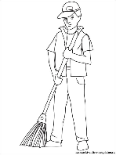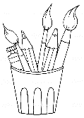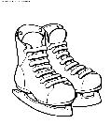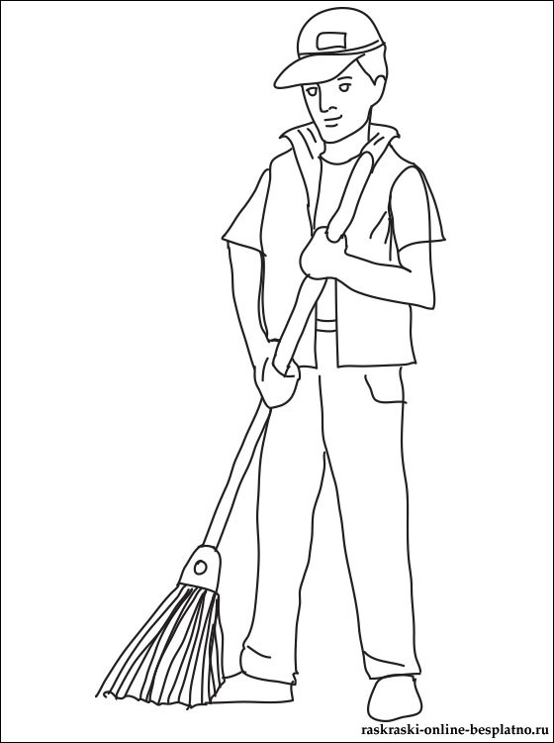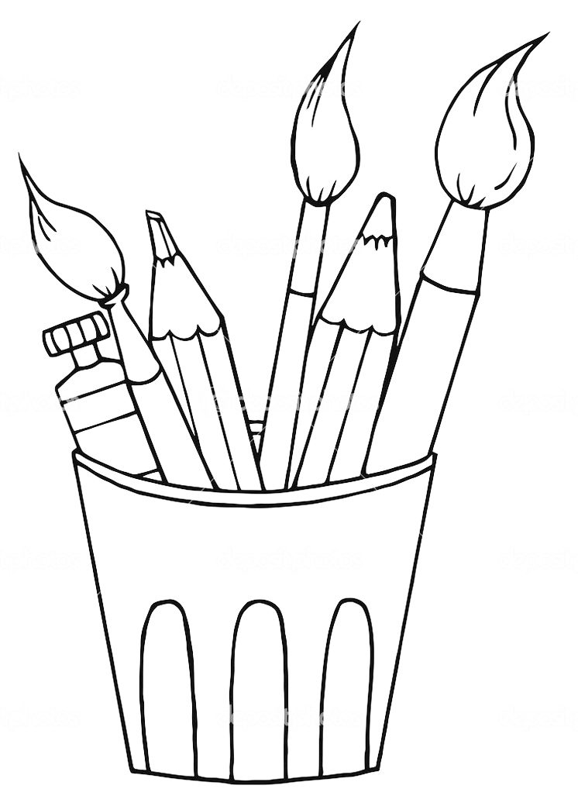

Графическая модель предметной области

Запрос о составе групп

Запрос о просмотре расписания

Директор школы

Преподаватель

Запрос о специальности

сотрудников

Администратор базы данных

Информация о кружке, который посещают ученики

Информация о специализации сотрудников

Информация о месте проведения кружка

Информация об ученике, посещающим кружок

Информация о кружке, которому требуется инвентарь

Информация о необходимом для кружка инвентаре

Информация об использовавшимся инвентаре

Информация о преподавателях, пользовавшихся инвентарём

Кружки

Сотрудники

Специализация сотрудников

Ученики

Кружок — инвентарь

Список детей в кружках

Инвентарь

Кабинеты

Учёт выдачи инвентаря

Расписание

Детская школа искусств

IDEF0

1. Федеральный закон «О персональных данных».

2. Новые данные может вводить только Администрация школы

1. Формировать запрос вывода на экран всех таблиц может только администрация школы

2. Сотрудники могут формировать запрос вывода на экран только таблицы «Учёт выдачи инвентаря»

1. Статья 128.1. Клевета Уголовного кодекса Российской Федерации.

2. Редактировать данные может только Администрация школы

Формировать отчёты может только администрация школы

Администрация школы

Ввод новых данных в систему

Редактирование данных

Формирование отчётов

Формирование запросов

Входной вектор: администрация школы.

Выходной вектор: введённые новые данные.

1. Microsoft Access, Visual Studio, SQL Server

2. Администрация школы

3. Директор школы.

Входной вектор: Администрация школы, Сотрудники.

Выходной вектор: отредактированные данные.

Выходной вектор: сформированные отчёты.

Входной вектор: администрация школы, Сотрудники.

Выходной вектор: сформированные запросы.

1. Microsoft Access, Visual Studio, SQL Server

2. Администрация школы.

3. Директор школы.

1. Microsoft Access, Visual Studio, SQL Server

2. Администрация школы.

3. Сотрудники

1. Microsoft Access, Visual Studio, SQL Server

2. Администрация школы.

3. Сотрудники

DFD

Сформированный отчёт

Ответ на запрос

Ответ на запрос

Список детей в кружках

Специализация сотрудников

Отредактированная фамилия ученика

Ученики

Новый сотрудник

Администратор базы данных

Сотрудники

Редактирование данных о фамилии ученика

Ввод нового сотрудника

Кружки

Сформированный отчёт

Кружок — инвентарь

Директор школы

Запрос о формировании отчёта о назначении инвентаря

Запрос о просмотре специализации сотрудников

Ответ на запрос

Запрос о просмотре списка кабинетов

Инвентарь

Кабинеты

Запрос о формировании отчёта о списке детей в кружках

Сформированный отчёт

Запрос о просмотре списка кружков

Расписание

Запрос о просмотре учёта выдачи инвентаря

Преподаватель

Учёт выдачи инвентаря

Ответ на запрос

Ответ на запрос

Запрос о просмотре расписания

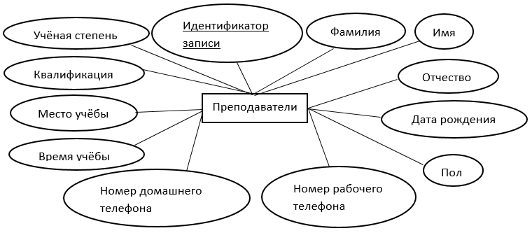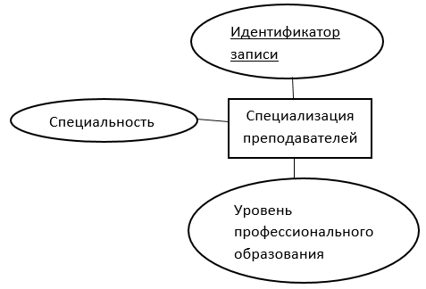

Инфологическая схема

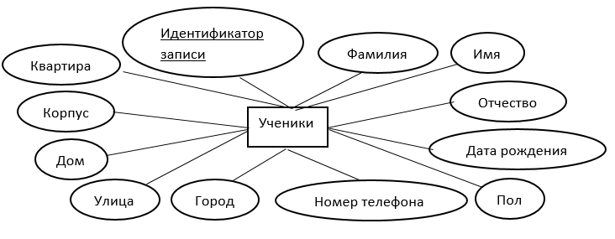

1

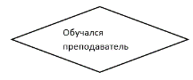

1

1

1

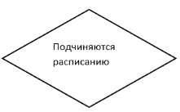

М

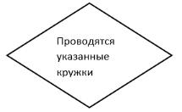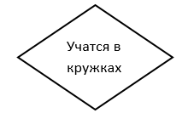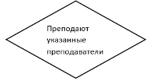

М

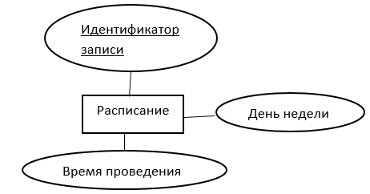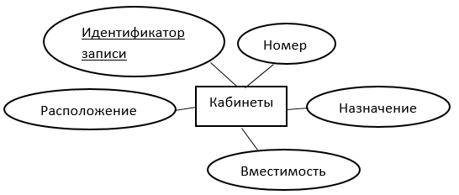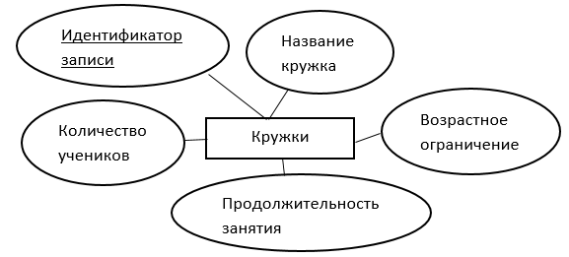

М

1

М

М

М

1

1

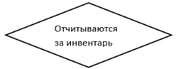

М

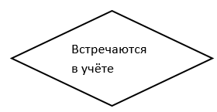

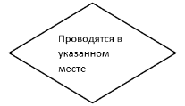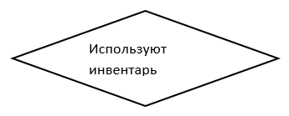

М

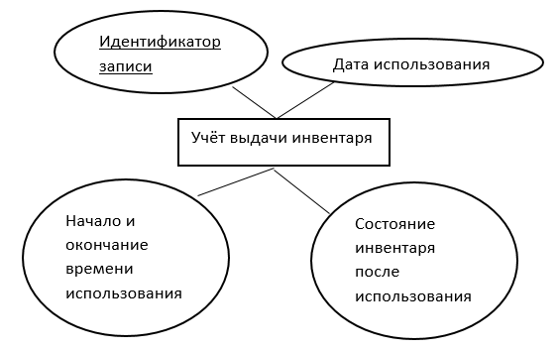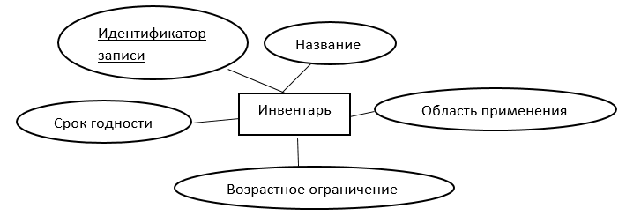

М

1

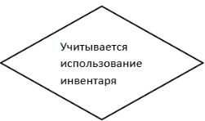

М

1



Структурная схема

Чтение данных

АРМ администратора базы данных

Таблица «Расписание»

Формирование запросов

Формирование отчётов

Ввод и редактирование данных



Формирование запроса о расписании

Ввод и редактирование данных о специализации сотрудников

Чтение данных об инвентаре

Отчёт о выполнении запроса о расписании

Таблица «Учёт использования инвентаря»

Формирование отчёта об использовании инвентаря

Таблица «Специализация сотрудников»

Таблица «Инвентарь»



Чтение данных о кабинетах

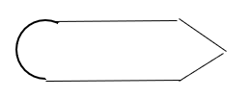

Отчёт об использовании инвентаря

Таблица «Кабинеты»

Запрос о расписании

Чтение данных о кружках



Ввод и редактирование данных о сотрудниках



Формирование запроса о необходимом количестве инвентаря

Таблица «Сотрудники»



Таблица «Список детей в кружках»

Формирование отчёта о списке детей в кружках

Таблица «Кружки»

Таблица «Кружок — инвентарь»



Ввод и редактирование данных о учениках

Отчёт о списке детей в кружках

Таблица «Ученики»



Запрос о необходимом количестве инвентаря

Отчёт о выполнении запроса о необходимом количестве инвентаря

Графическая схема

Примечание:

1. Команда «Возврат» выполняется по кнопке на один шаг вверх.
2. Для навигации по строкам используется типовой навигатор.

Выход из системы

0. Детская школа искусств

0.1. Чтение данных.

0.2. Ввод и редактирование данных.

0.3. Формирование отчётов.

0.4. Формирование запросов.

0.5. Выход из системы.

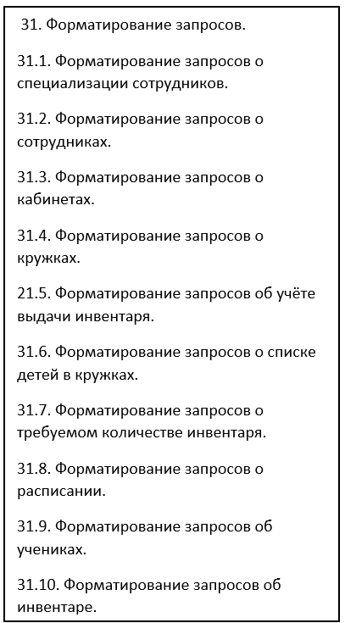 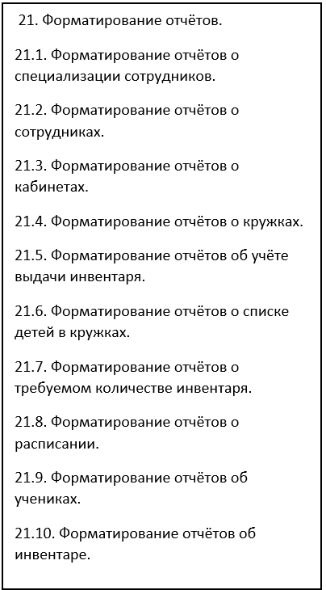 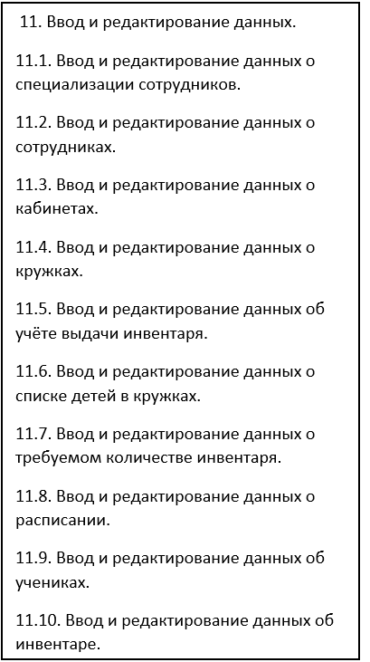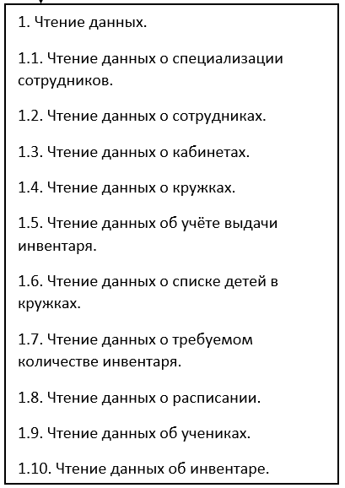

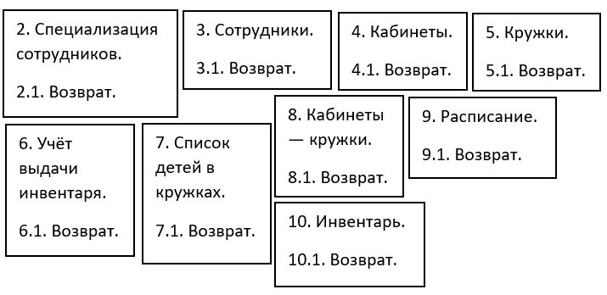

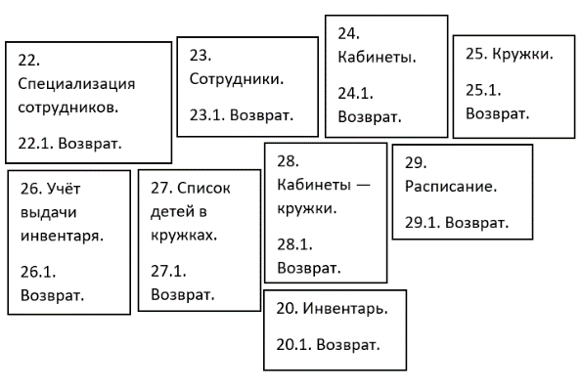

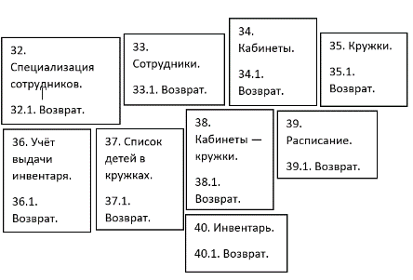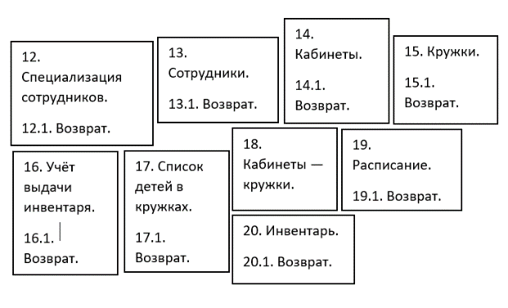

Схема работы системы

Начало

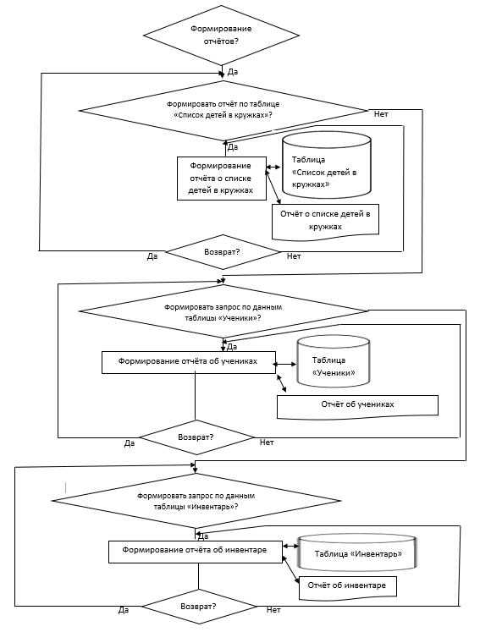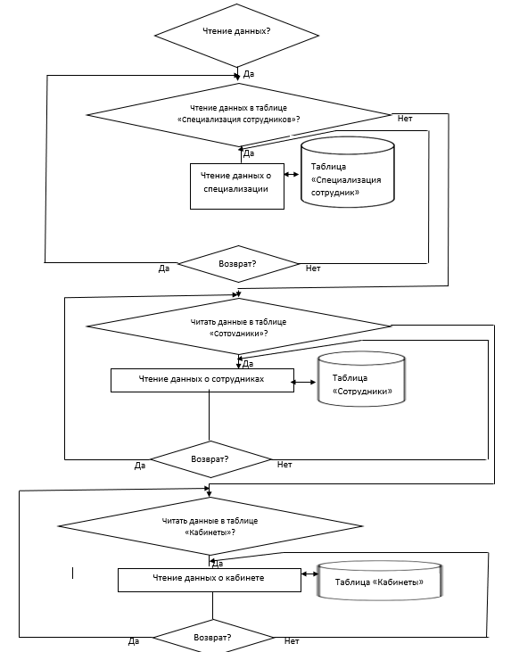

Нет

Нет

Нет

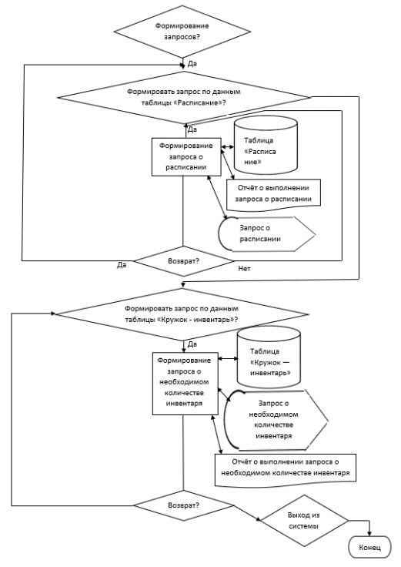

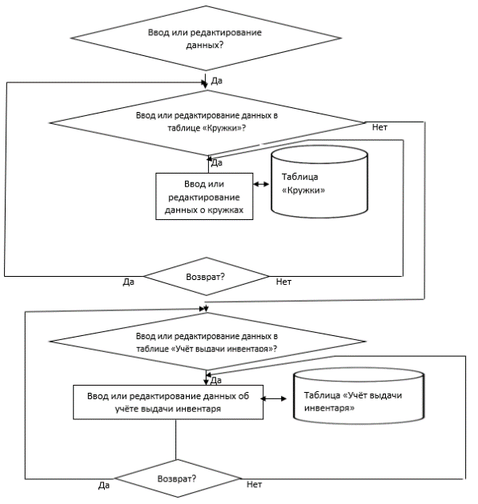

Нет